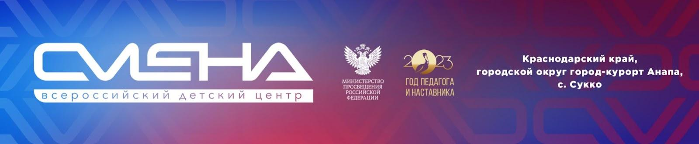

ПРЕСС-РЕЛИЗ
04.05.2023 г.
В «Смене» подвели итоги всероссийской конференции, посвященной патриотическому воспитанию детей и молодежи

В «Смене» завершилась Всероссийская конференция, посвященная эффективной системе патриотического воспитания детей и молодежи. Она проходила со 2 по 4 мая и собрала 270 специалистов из 27 регионов Российской Федерации.

В «Смене» завершилась всероссийская конференция, посвященная вопросам патриотического воспитания детей и молодежи.
Ее цель – объединить лучшие практики в сфере патриотического воспитания и организовать обмен опытом между педагогами. Организатором выступило Минпросвещения России.
В числе участников и спикеров конференции – представители Минпросвещения России, Следственного комитета России, Российского движения детей и молодежи «Движение первых», эксперты в области патриотического воспитания из федеральных детских центров, лагерей, вузов и исторических музеев. Мероприятия, которые прошли на базе «Смены» в очном формате, объединили 270 участников. В онлайн-формате лекции конференции посмотрели почти 20 тысяч человек.
«Благодаря всероссийской конференции «Смена» стала центром притяжения лучших специалистов в области патриотического воспитания детей. Это значимое событие в развитии всей системы образования, и сегодня оно как никогда востребовано у педагогов, помогает им совершенствовать методики воспитательной работы с молодежью. Уверен, что обмен региональными историями и опыт, которым поделились спикеры, вдохновили коллег, дали стимул развиваться дальше ради будущего наших детей и государства», – отметил директор ВДЦ «Смена» Игорь Журавлев.
Каждый день конференции проходил под отдельным направлением: «Помни о прошлом», «Живи настоящим» и «Думай о будущем». Участники говорили о развитии школьных музеев, культурно-образовательных проектах, которые помогают школьникам лучше узнать историю Великой Отечественной войны, мультимедиатехнологиях в патриотическом воспитании студентов и школьников, организации гражданско-патриотической работы, успешных экологических акциях, добровольческих и медиапроектах, деятельности региональных отделений РДДМ.
На конференции состоялся тренинг-практикум «Достойная смена!», который помог участникам освоить технологии в сфере гражданско-патриотического воспитания детей и молодежи по темам, связанным с педагогикой и наукой, добровольчеством и традиционными ценностями.
Участники отметили актуальность конференции и выразили уверенность в том, что выработанные рекомендации будут эффективно формировать чувства патриотизма, гражданственности, уважения к памяти защитников Отечества и подвигам героев.
«Сегодня школам нужны новые методики и технологии, которые могли бы в доступной и интересной форме передать детям информацию о важнейших событиях истории нашего государства. Считаю, что нужно не только привлекать детей и подростков к знакомству с теорией, но и позволять им на практике прикасаться к важнейшим историческим событиям. Об одной из таких технологий – пешеходном маршруте – я рассказала в выступлении. За три дня конференции было столько интересных экскурсий! На каждой из них есть что почерпнуть и взять в работу», – поделилась впечатлениями учитель истории и обществознания средней общеобразовательной школы № 1 имени Н.М.Самбурова (г.-к. Анапа) Александра Стребкова.
По итогам конференции подготовлены предложения и рекомендации, направленные на формирование чувства патриотизма у детей и молодежи. Среди них: изучение истории России и защита исторической правды, создание федерального актива наставников по патриотическому воспитанию, оказывать всестороннюю поддержку детским инициативам по формированию духовно-нравственных ценностей, создавать условия для активного вовлечения молодежи в научно-исследовательскую деятельность и обучение новым технологиям, связанным с развитием страны, формировать гражданскую идентичность у детей и молодежи, в том числе готовность быть полезным в профессиональной и социально-значимой деятельности, сохранении и приумножении достояния России. Проект резолюции доступен на странице конференции на сайте ВДЦ «Смена».

Все участники получили сборник лучших практик в сфере гражданско-патриотического воспитания детей и молодежи. В нем представлены рекомендации по проведению патриотических конкурсов, организации тематических смен, методические разработки «Урока Победы». Авторы наработок: ВДЦ «Смена», МДЦ «Артек», ВДЦ «Орленок», ВДЦ «Океан», ВДЦ «Алые паруса», Содружество детей и молодежи Дона, Дворец творчества детей и молодежи им. Н. И. Сипягина (г. Новороссийск), АНО «Авангард», Росдетцентр, Роспатриотцентр, движение «Волонтеры Победы», Музей Победы, МОУ ЦЕНТР «ПОСТ № 1».

ФГБОУ ВДЦ «Смена» – круглогодичный детский центр, расположенный в с. Сукко Анапского района Краснодарского края. Он включает в себя четыре детских образовательных лагеря («Лидер», «Профи», «Арт», «Профессиум»), на базе которых реализуется более 80 образовательных программ. В течение года в Центре проходит 16 смен, их участниками становятся свыше 16 000 ребят из всех регионов России. Профориентация, развитие soft skills, «умный отдых» детей, формирование успешной жизненной навигации – основные направления работы «Смены». С 2017 года здесь действует единственный в стране Всероссийский учебно-тренировочный центр профессионального мастерства и популяризации рабочих профессий, созданный по поручению президента РФ. Учредителями ВДЦ «Смена» являются правительство РФ, Министерство просвещения РФ. Дополнительную информацию можно получить в пресс-службе ВДЦ «Смена»: +7 (86133) 93-520 (доб. 246), press@smena.org. Официальный сайт: смена.дети.

